CLAUDE CODE

- DESCARGA IDE COMPATIBLE (CURSOR):
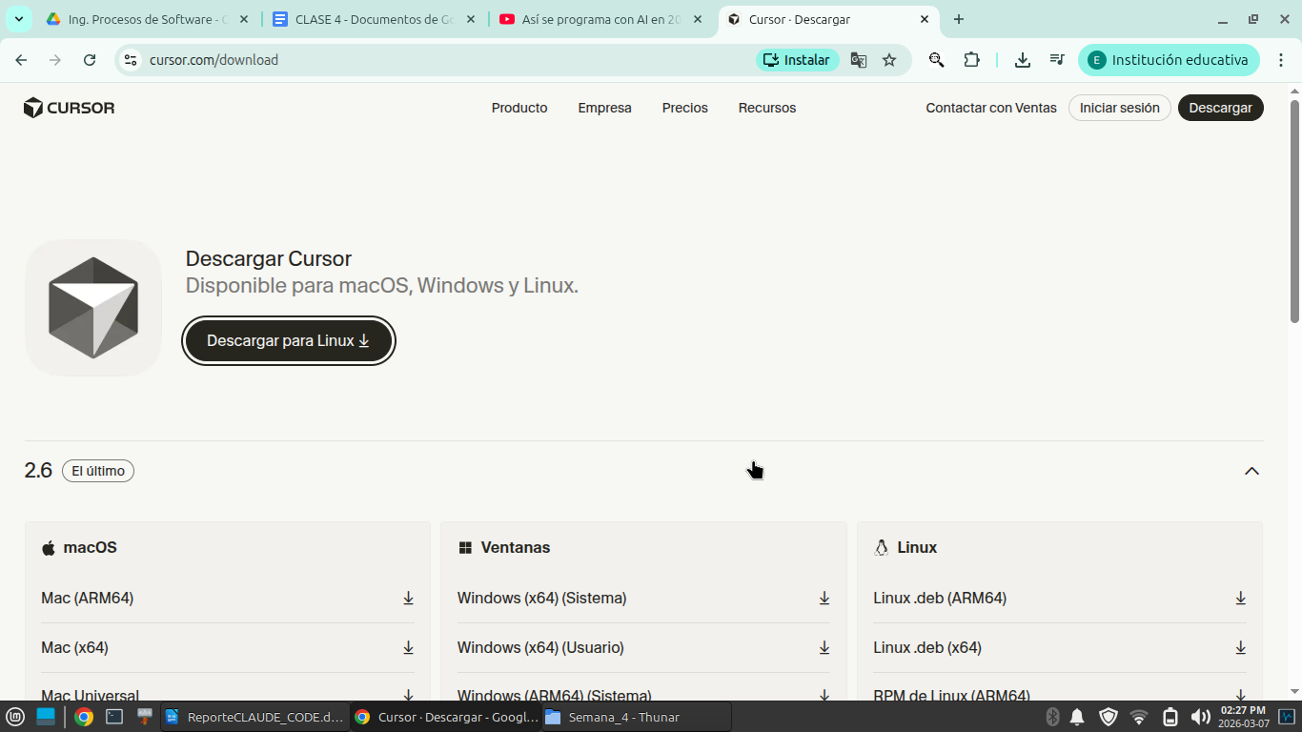
- INSTALAR CURSOR:
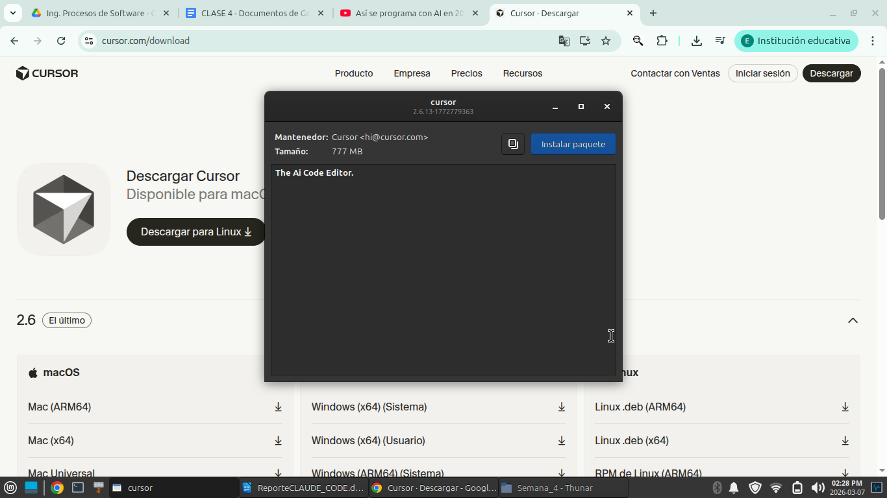
- CREAR CARPETA DE PROYECTO:
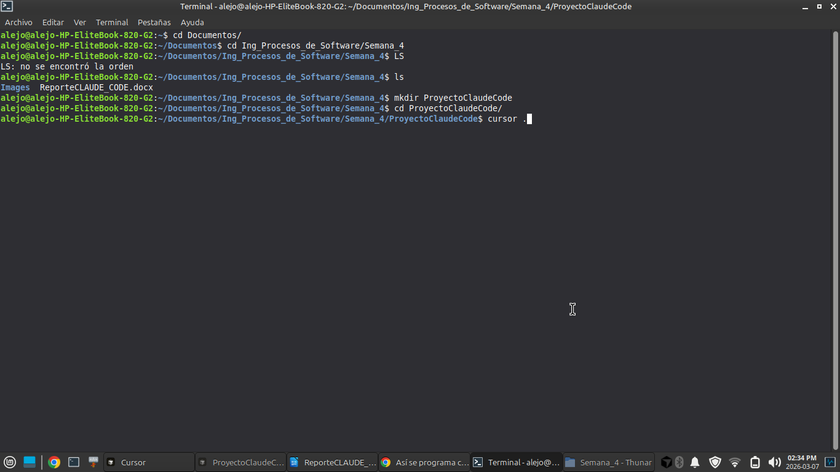
- CONFIGURAR MODELO QUE USA EL CHAT AI: GPT 5.3 CODEX
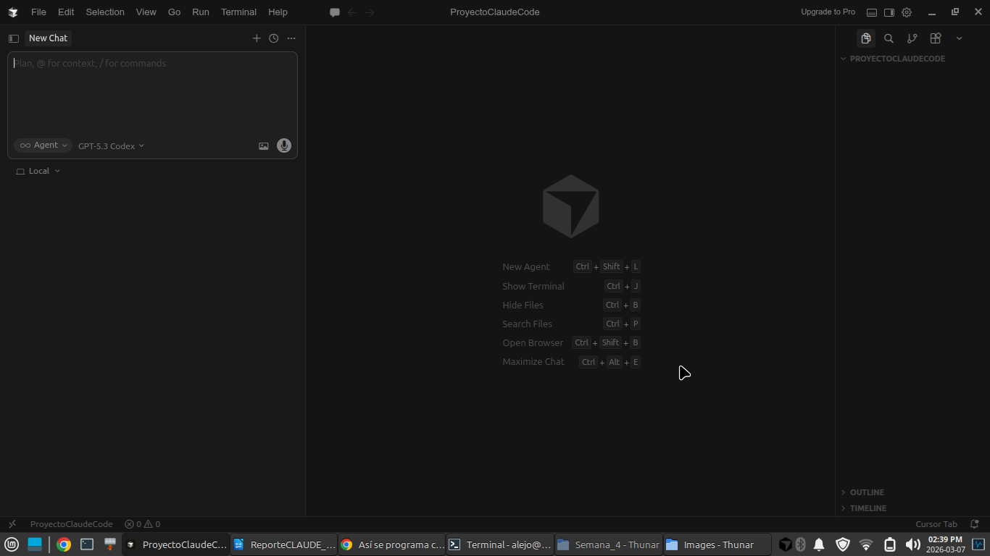
-
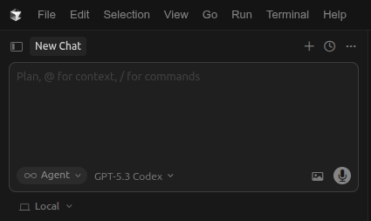
- INSTALACION CLAUD CODE DESDE TERMINAL EN LINUX:
COMANDO: curl -fsSL https://claude.ai/install.sh | bash
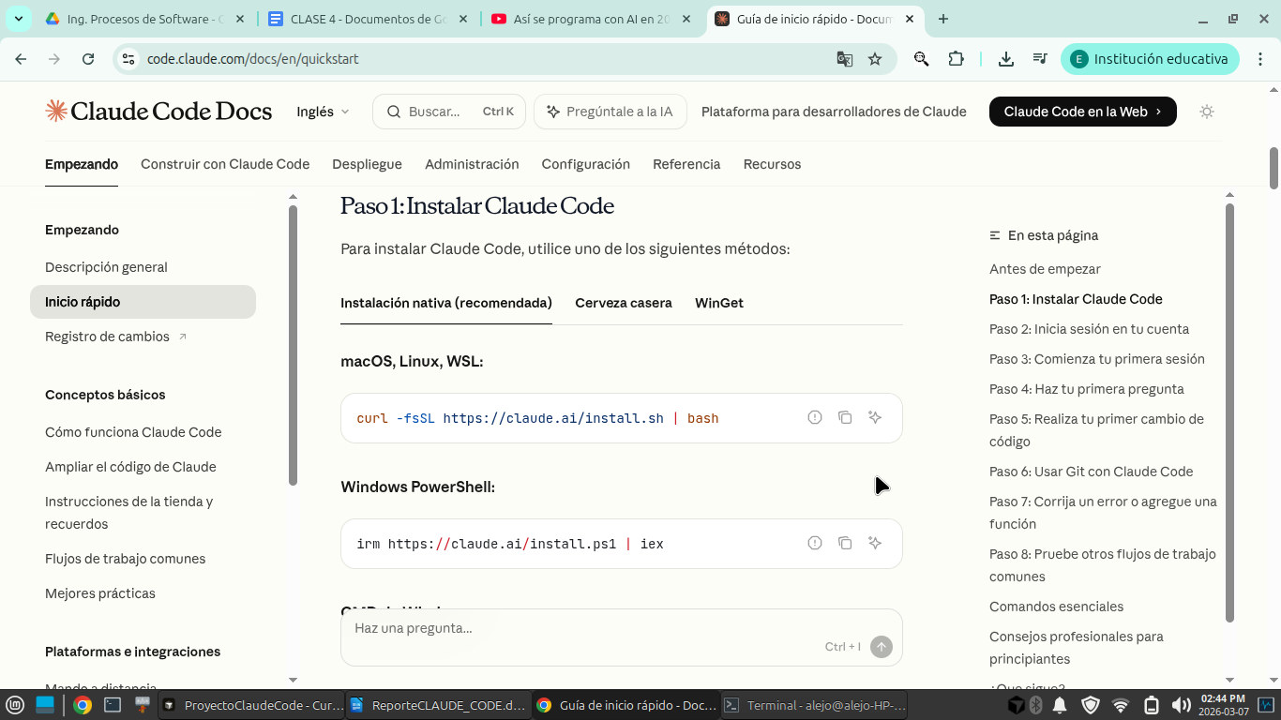
-
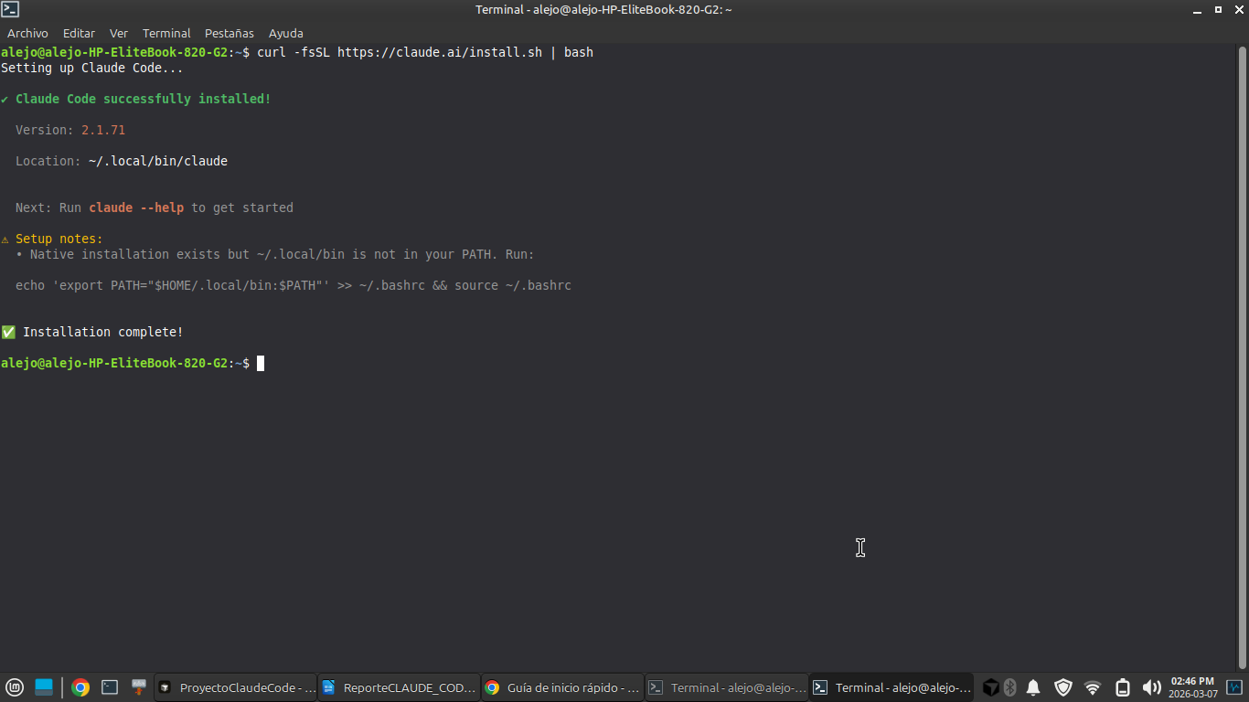
- INSTALAR NVM PARA GESTIONAR LA VERSION COMPATIBLE CON CLAUDE CODE:
COMANDO: curl -o- https://raw.githubusercontent.com/nvm-sh/nvm/v0.40.4/install.sh | bash
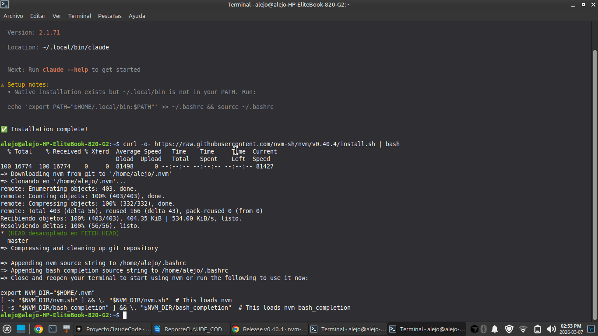
- INSTALAR NPM:
COMANDO: nvm install node
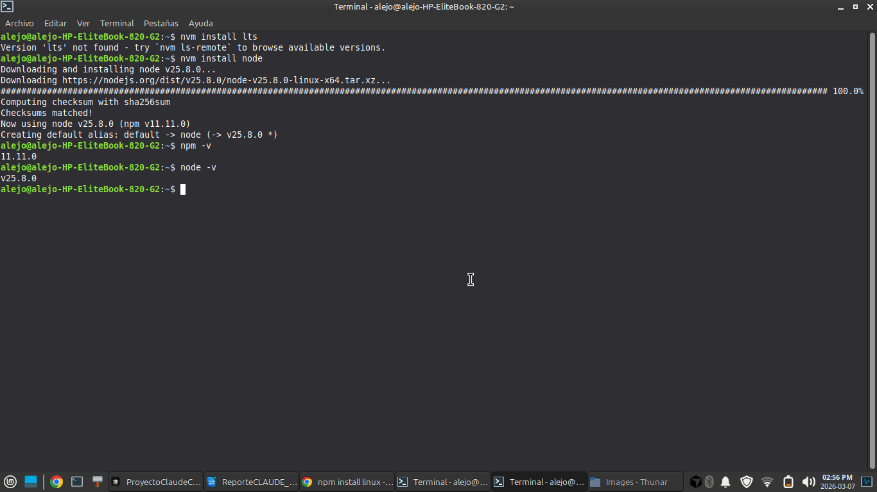
- INSTALAR VERSION PUNTUAL:
COMANDO: nvm install v22.4 o version deseada
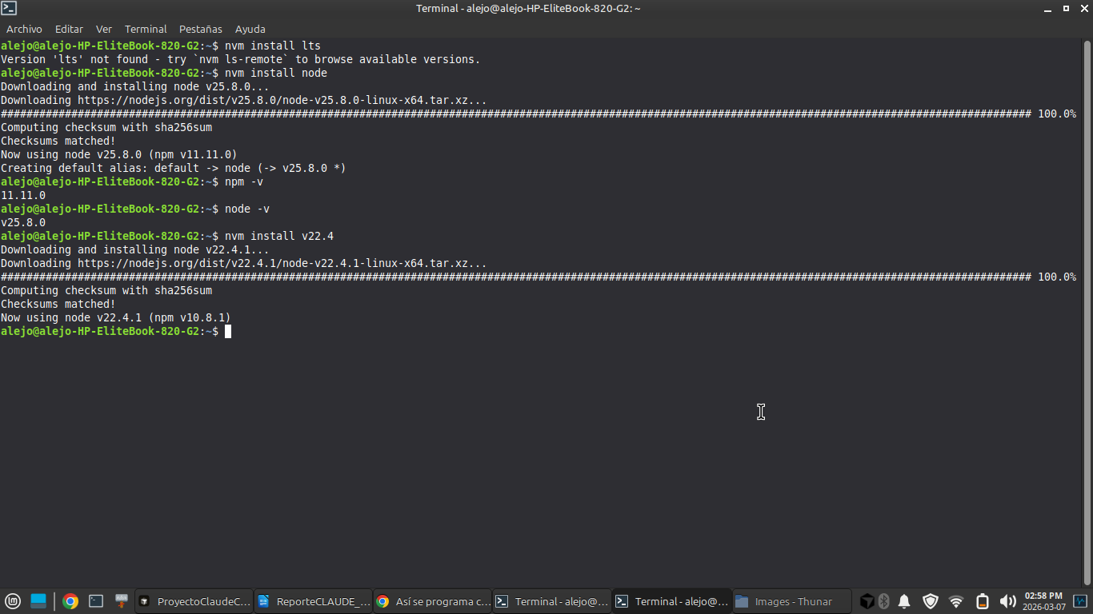
-
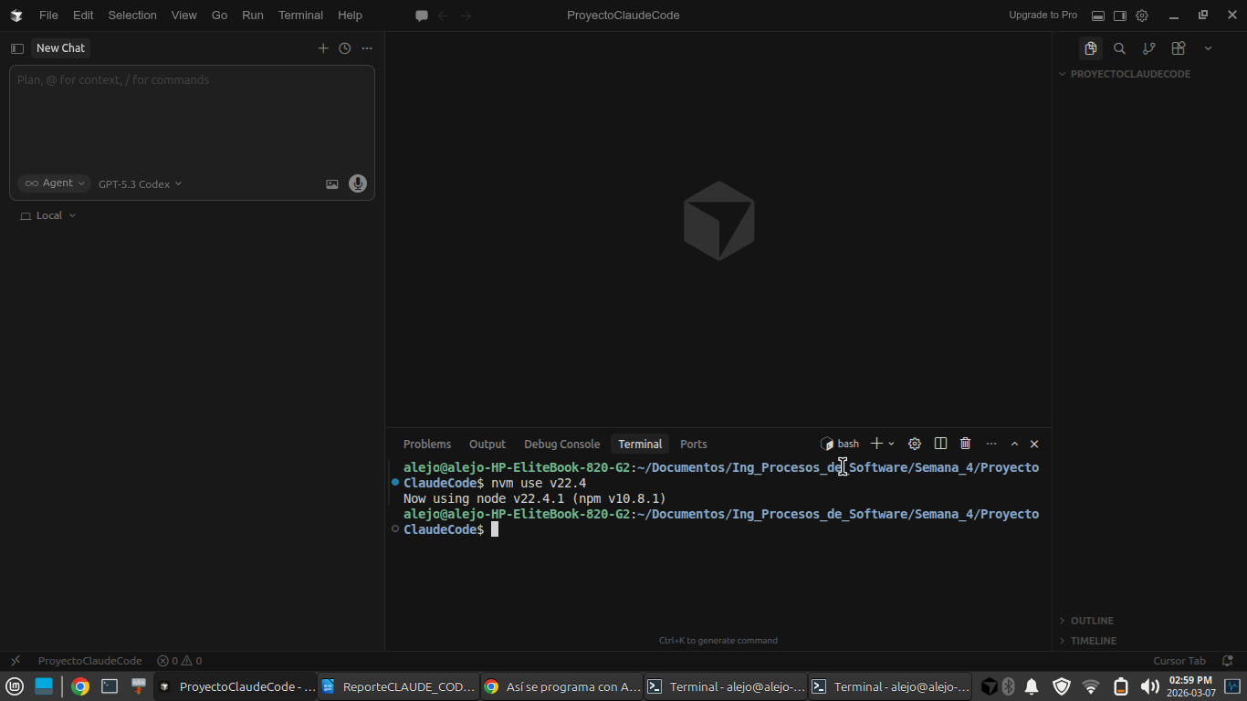
- SOLUCION ERROR CON MODELO AI CURSOR:
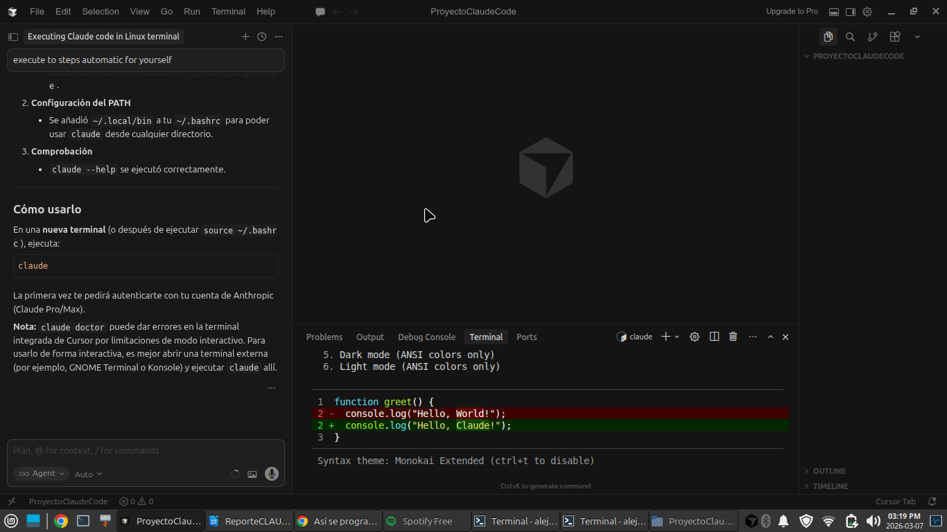
- USO MODELO CURSOR:
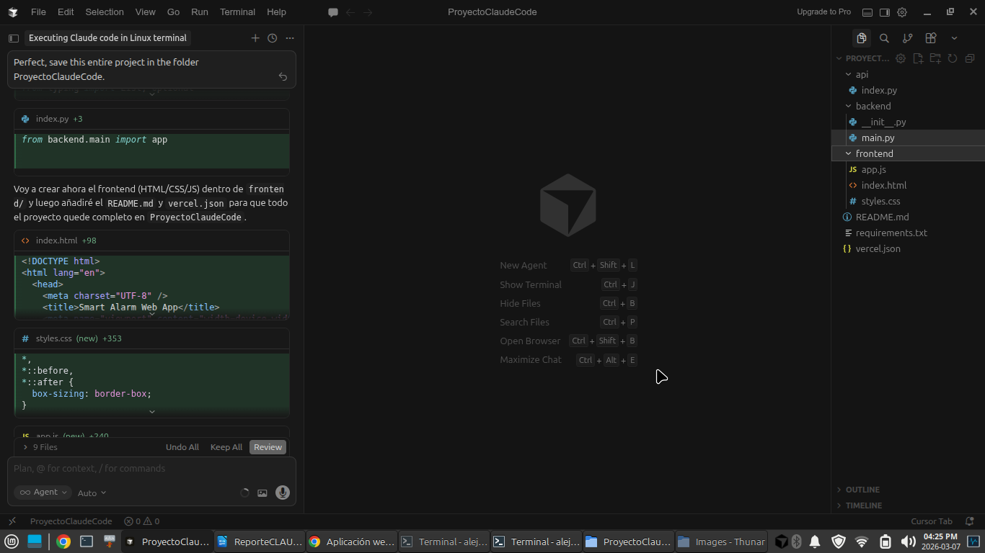
- CREACION PAGINA:
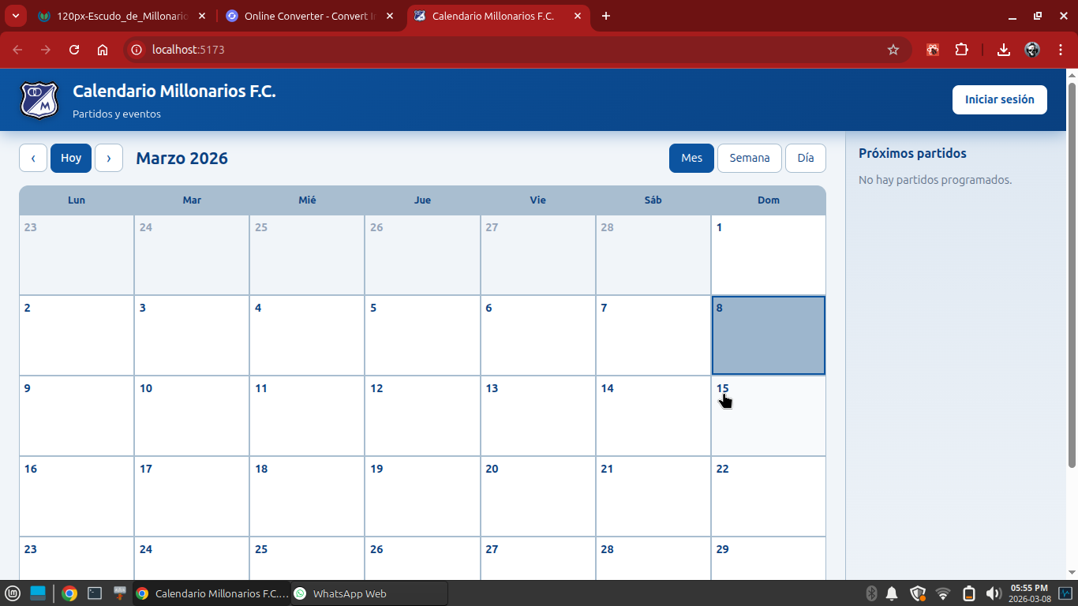

- PRUEBA INICIO SESION:
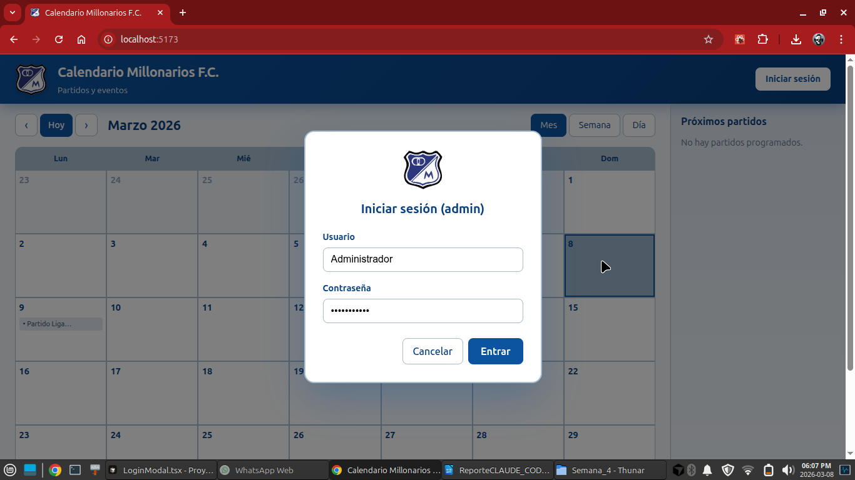
- PRUEBAS DE PAGINA:
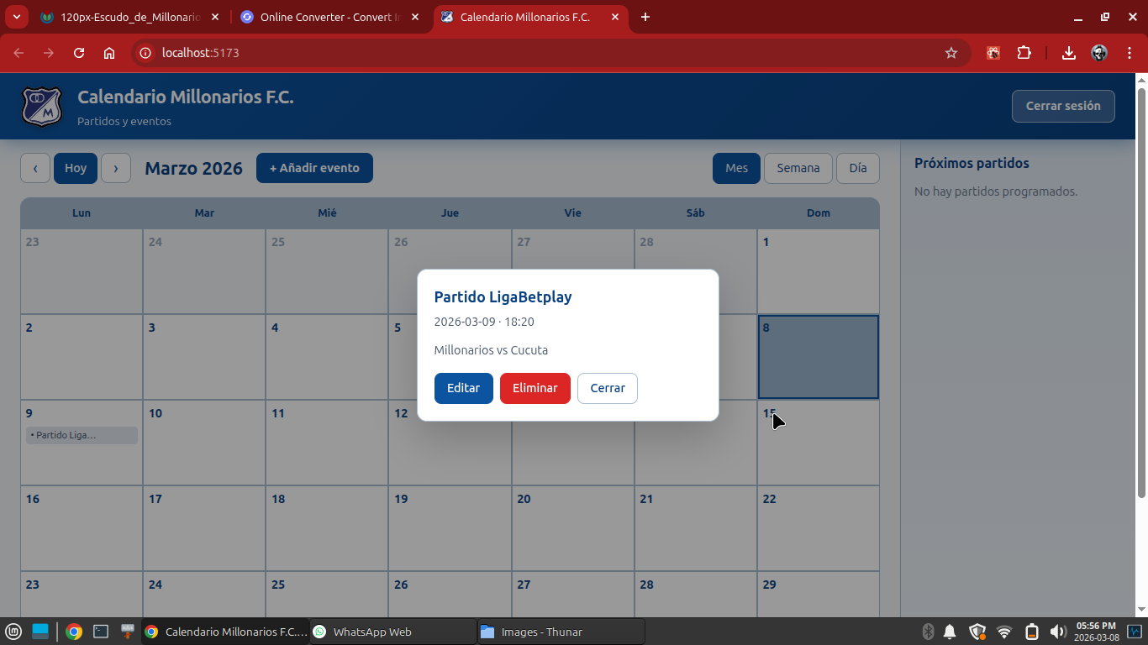
-
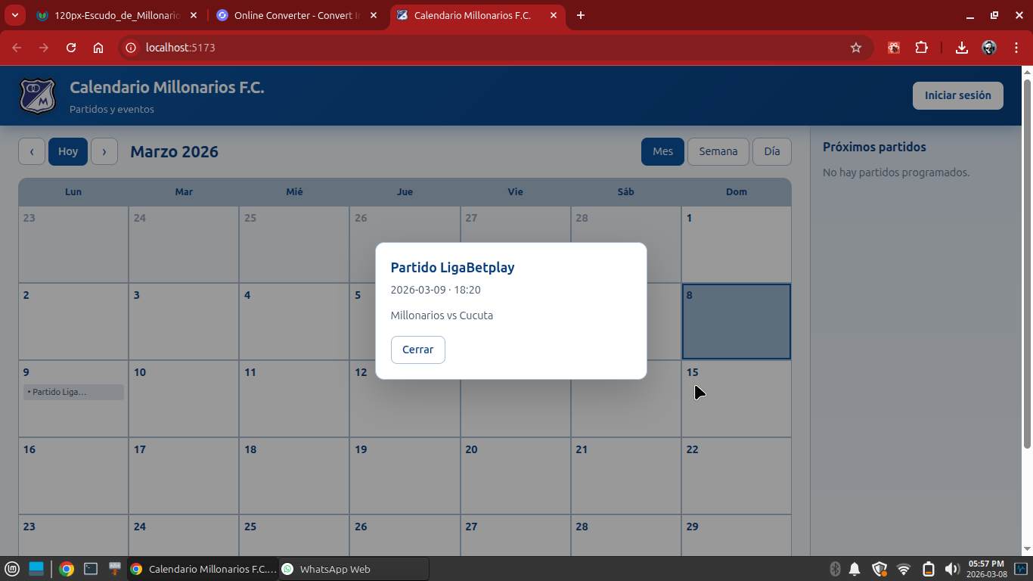
- PRUEBA DE PAGO CLAUDE CODE:
